HOCKEY BALLE  
Mini-Défi sportif AlterGo 2023  
Règlements des sports scolaires

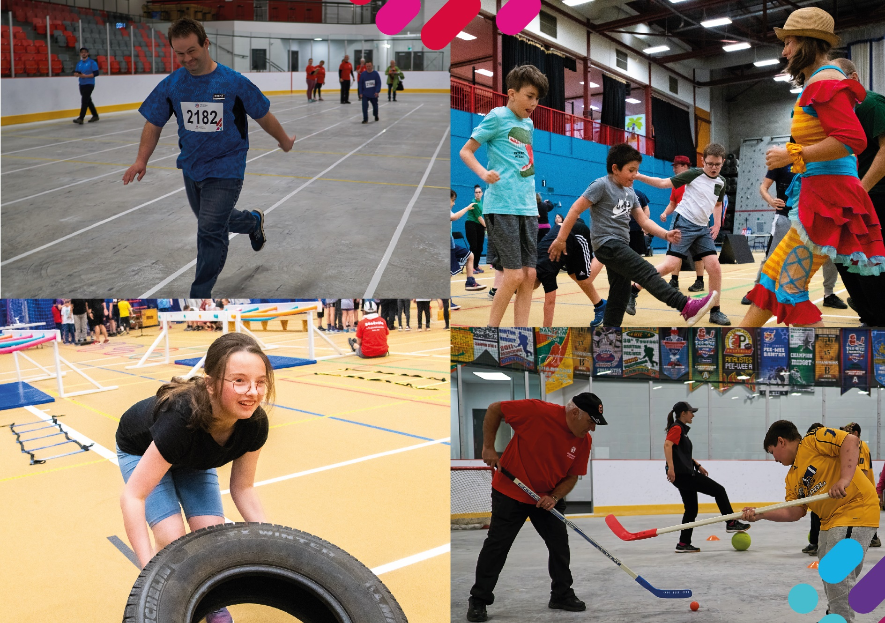

Ce programme est rendu possible grâce au soutien financier de

En partenariat avec

TABLE DES MATIÈRES

1. INSCRIPTION 3

1.1. Modalité d’inscription 3

2. LES ÉQUIPES 3

3. LES DIVISIONS 3

3.1. Division A 3

3.2. Division B 4

4. ÉQUIPEMENT 4

4.1. Équipement obligatoire pour les joueurs 5

4.2. Équipement obligatoire pour les gardiens 5

4.3. Équipement fortement recommandé 5

4.4. Équipement pour les parties 5

5. RÈGLEMENTS GÉNÉRAUX 6

5.1. Déroulement de la partie 6

5.2. Les mises au jeu 6

5.3. Les arbitres 6

5.4. Le rectangle des gardiens de but 7

5.5. Les punitions 7

6. LES PARTIES 8

6.1. Durée des parties 8

6.2. Pointage pour le classement général 9

6.2.1. En cas d’égalité en demi-finale et en finale 9

6.2.2. En cas d’égalité à la fin du tournoi 9

7. LE TERRAIN 10

7.1. Spécificités 10

# INSCRIPTION

## Modalité d’inscription

Chaque établissement peut inscrire un **nombre limité de jeunes athlètes.** Se référer au tableau ci-dessous pour les détails.

# LES ÉQUIPES

**CaractéristiqueS des équipes pour le HOCKEY BALLE**

|  |  |  |  |  |
| --- | --- | --- | --- | --- |
| **NIVEAU** | **TERRAIN** | **NOMBRE DE JOUEUR**  **SUR LE TERRAIN** | **NOMBRE DE JOUEUR MAXIMUM /ÉQUIPE** | **NOMBRE MAXIMUM D’ÉQUIPE/ DIVISION** |
| **Secondaire** | Intérieur | 5 JOUEURS :  1 gardien de but  2 défenseurs  2 attaquants | 13 joueurs | 6 équipes |

Les équipes peuvent être mixtes

# LES DIVISIONS

* Les divisions sont déterminées selon les inscriptions, le nombre d’équipes ainsi que les résultats de l’année précédente.

## Division A

* Niveau d’habiletés motrices et techniques variant entre intermédiaire et avancé.
* Contrôle de la balle paraissant facile pour 1 ou 2 joueurs.
* Feintes en apprentissage, 1 ou 2 joueurs en font à l’occasion.
* Passes et tirs au but presque toujours précis.
* Vitesse de jeu variant de modérée à très rapide.
* Application de certaines stratégies défensives et offensives.
* Temps de réaction du gardien modéré à rapide.
* Application de certaines habiletés techniques du gardien.

**Note : Il y a souvent 1 ou 2 joueurs qui se démarquent pour leurs habiletés motrices et techniques.**

## Division B

* Niveau d’habiletés motrices et techniques variant de faible à moyen.
* Peu de jonglerie avec la balle.
* Passes et tirs au but peu précis.
* Vitesse de jeu variant de lente à modérée.
* Plusieurs déplacements en banc de poissons.
* Peu d’application des stratégies défensives et offensives.
* Temps de réaction du gardien passant de lent à modéré.

# ÉQUIPEMENT

**Les joueurs doivent porter un chandail officiel aux couleurs de l’équipe et numéroté au dos individuellement**.

Dans l’éventualité où deux équipes se présentent sur le terrain avec le même uniforme, des dossards seront alors fournis par l’organisation à l’une des formations afin de les différencier. L’attribution des dossards sera déterminée par tirage au sort.

Si une équipe se présente sur le terrain **sans** l’équipement obligatoire, elle sera **automatiquement déclarée perdante**. Le pointage de la victoire ainsi que les points 3-0 seront attribués à l’équipe ayant tout l’équipement obligatoire.

Si et seulement si l’équipement obligatoire peut être emprunté au Défi sportif AlterGo, un match amical pourra être joué.

Si les deux équipes n’ont pas tout l’équipement obligatoire, le match sera déclaré nul et les points 0-0 seront attribués aux équipes, en plus d’un pointage d’un match nul.

## Équipement obligatoire pour les joueurs

* Bâtons et palettes de plastique

**À noter :** lorsque le bâton est déposé sur le sol, une rondelle de hockey traditionnelle ne devrait pas pouvoir glisser librement sous la palette. Le jugement concernant les **bâtons avec courbe illégale est entièrement laissé à la discrétion de l’arbitre**.

* Souliers de course avec semelles non marquantes
* Lunettes de protection (si aucune grille au casque)
* Casque protecteur

## Équipement obligatoire pour les gardiens

L’équipement de gardien doit être de grandeur standard pour le hockey balle (l’équipement pour le hockey sur glace ne sera pas toléré).

* Bloqueurs
* Masque de gardien
* Gants
* Jambières
* Plastron
* Support athlétique

## Équipement fortement recommandé

* Support athlétique
* Jambières ou protèges tibias
* Gants

## Équipement pour les parties

* Balle trouée lestée.
* Pour les joueurs et les gardiens, l’utilisation des bâtons de hockey de marque

[« Élite » ou « DOM ÉLITE »](https://sport.qc.ca/produit/bton-de-hockey-elite/) dans leur forme non modifiée est obligatoire. Aucun autre bâton de bois, d’aluminium, de carbone, de métal ou de composite en totalité ou en partie n’est permis. Les bâtons de cosom de plastique mou sont aussi permis.

# RÈGLEMENTS GÉNÉRAUX

**Une équipe est tenue de respecter un temps de jeu équitable pour tous ses joueurs. Tous les joueurs d’une équipe doivent avoir été sur le banc au moins une fois lors d’une partie. Les présences sur le banc seront notées. Le consultant en sport aura le droit de disqualifier une équipe qui ne respecte pas cette règle. Après un avertissement, l’équipe perdra donc la partie en cours.**

## Déroulement de la partie

* Lorsqu’un joueur envoie la balle à l’extérieur des limites du terrain, celle-ci revient à l’équipe adverse.
* Chaque équipe a droit à un temps mort par partie d’une durée de 30 secondes (temps arrêté).

## Les mises au jeu

* Une mise au jeu aura lieu au centre du terrain au début de la partie et après chaque but.
* Lorsqu’il y a mise au jeu, les joueurs des équipes doivent être dans leur zone respective.
* La balle est déposée au sol lors des mises au jeu. Les bâtons des deux joueurs de centre doivent être face à face et former une ligne droite, parallèle au terrain (la balle est placée entre les deux bâtons).
* Les bâtons doivent obligatoirement rester au sol en tout temps.
* Les joueurs peuvent passer à l’action lorsque l’arbitre fait entendre son coup de sifflet.

## Les arbitres

* Les officiels sont sous la responsabilité des organisateurs du tournoi.
* S’il y a un litige, seul le capitaine ou le responsable de l’équipe peuvent s’adresser à l’arbitre.
* La politesse et le respect sont de mise dans toutes les communications avec les arbitres.
* Aucun protêt ne sera accepté par les arbitres et/ou les organisateurs. Les décisions des arbitres sont finales et sans appel.

## Le rectangle des gardiens de but

* Le gardien de but peut déblayer et/ou faire des passes seulement s’il est dans son rectangle ou derrière la ligne de but.
* Une punition mineure pour « obstruction au gardien » sera imposée à tout joueur qui, avec son bâton ou son corps, commet de l’interférence ou restreint les mouvements du gardien.
* Une punition (majeure ou mineure) pour obstruction ou pour assaut sera imposée lorsqu’un joueur de l’équipe adverse entre en contact avec le gardien de but sans raison apparente. Les arbitres sanctionneront également les gardiens de but qui feront trébucher ou qui cinglent l’adversaire.
* Un joueur de l’équipe offensive ne peut être dans le rectangle du gardien de but à moins que la balle le soit également.

Un but sera automatiquement refusé si un joueur de l’équipe adverse se trouve illégalement à l’intérieur de la zone réservée aux gardiens de but.

## Les punitions

* Les punitions sont en temps continu.
* L’équipe pénalisée jouera en désavantage numérique pour toute la durée de la punition.

**LES PUNITIONS LES PLUS FRÉQUENTES**

|  |  |
| --- | --- |
| ACTION | SANCTION |
| Coup de baseball ou de golf | Balle à l’équipe adverse |
| Main fermée sur la balle | Balle à l’équipe adverse |
| Immobiliser la balle délibérément | Balle à l’équipe adverse |
| Intercepter la balle avec le bâton plus haut que la taille | Balle à l’équipe adverse |
| Passe avec la main | Balle à l’équipe adverse |
| Lancer frappé trop puissant* | Balle à l’équipe adverse |
| Faire trébucher | 1 minute d’expulsion |
| Contact physique mineur (pousser, retenir) | 1 minute d’expulsion |
| Courbure illégale de la palette | 1 minute et corriger la courbure |
| Bousculade, coup de bâton, lancer son bâton, frapper son bâton au sol | 1ère faute : un avertissement  2e faute : 1 ou 3 minutes ou expulsion |
| Écart de langage | 1 ou 3 minutes ou expulsion |
| Insulter l’arbitre | 1 ou 3 minutes ou expulsion |
| Tentative de blesser | Expulsion ou suspension |

* Un lancer frappé trop puissant = un lancer avec un élan plus haut que la taille.

# LES PARTIES

## Durée des parties

* Une rencontre régulière compte :
* 2 périodes de 10 minutes à temps continu
* Les 2 périodes seront entrecoupées d’une pause de 1 minute.
* En cas de circonstances exceptionnelles, les organisateurs peuvent modifier le temps des pauses et des parties.

## Pointage pour le classement général

|  |  |
| --- | --- |
| RÉSULTAT DE LA PARTIE | NOMBRE DE POINTS |
| Victoire | 5 points |
| Nul | 3 points |
| Défaite | 1 point |

* Si une équipe n’est pas présente sur l’aire de jeu au moment du timbre sonore indiquant le début de la partie, elle sera automatiquement déclarée perdante.
* En plus d’accumuler 5 points, l’équipe victorieuse récoltera un pointage de 3-0, afin de départager une éventuelle égalité au classement. Toutefois, lors de la première partie du tournoi, une équipe bénéficie d’un sursis de 5 minutes et peut ainsi disputer la rencontre selon le temps prévu à l’horaire.
* **Les buts ne sont plus cumulés lorsqu’il y a différence de plus de 6 buts entre les 2 équipes.**

### En cas d’égalité en demi-finale et en finale

En cas d’égalité à la fin du match, 3 joueurs de chaque équipe, qui auront été sélectionnés précédemment, exécuteront un lancer au but chacun. Si les deux équipes ne sont toujours pas départagées, les autres joueurs s’exécuteront un à un.

**Note : Tous les joueurs de l’équipe doivent avoir lancé une fois avant qu’un joueur puisse s’exécuter une seconde fois.**

### En cas d’égalité à la fin du tournoi

* Le résultat de la partie entre les 2 équipes à égalité sera considéré.
* Si l’égalité persiste, le total des points «contre» sera considéré.
* Le différentiel des points «pour» et des points «contre» sera considéré.
* Si l’égalité persiste toujours, 3 joueurs de chaque équipe, qui auront été sélectionnés précédemment, s’affronteront en tirs de barrage (un tir chacun). Si les deux équipes ne sont toujours pas départagées, les autres joueurs s’exécuteront un à un.

**Note : Tous les joueurs de l’équipe doivent avoir lancé une fois avant qu’un joueur puisse s’exécuter une seconde fois.**

# LE TERRAIN

## Spécificités

* Le terrain a une dimension approximative de 25 mètres par 15 mètres.
* Les buts mesurent 1,22 mètre par 1,22 mètre.
* La boîte du gardien mesure 1,83 mètre par 1,22 mètre.
* Il y a 1,83 mètre d’espace derrière le but.

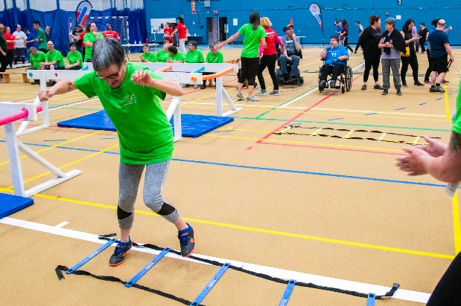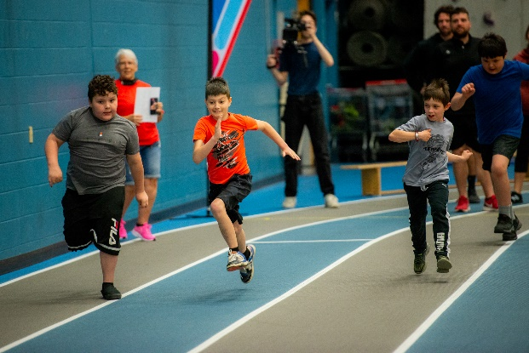

François Girouard  
Coordonnateur à la programmation sportive  
514 933-2739, ext. 242  
francoisg@altergo.ca

Alexis Boulenger  
Agent de développement sportif

438-927-2808  
sport@arlphca.com

**defisportif.com**

 